UNIVERSIDADE FEDERAL DO PARÁ

DESEMPENHO, COMPOSIÇÃO DISCENTE, TRAJETÓRIA ACADÊMICA E PROCESSO FORMATIVO NAS OFERTAS DE LETRAS–INGLÊS DA UFPA NO ENADE 2025

Autor(a): [preencher]

Belém
2026

RESUMO
Este relatório analisa 138 cursos de Letras–Inglês no Enade 2025, com ênfase nas 5 ofertas localizadas da UFPA. A unidade principal é CO_CURSO. Arquivos temáticos foram processados separadamente, agregados por curso e somente então relacionados. São examinados desempenho, composição discente, trajetória acadêmica, processo formativo, recomendação, benchmarks comparáveis e associações ecológicas. Os resultados descrevem padrões entre cursos e não sustentam inferência causal individual.
Palavras-chave: Enade; Letras–Inglês; UFPA; formação de professores; microdados.

ABSTRACT
This technical-scientific report analyzes English Language teacher education programs in the 2025 Enade, focusing on UFPA offers. The course (CO_CURSO) is the main unit of analysis. Thematic files were processed separately, aggregated at course level, and only then combined. Performance, student composition, academic trajectory, formative process, recommendation, comparable benchmarks, and ecological associations are examined. Results are descriptive at course level and do not support individual causal inference.
Keywords: Enade; English Language teacher education; UFPA; teacher education; microdata.

1 INTRODUÇÃO
O relatório responde à seguinte pergunta: quais características de desempenho, composição discente, trajetória acadêmica e avaliação do processo formativo diferenciam as ofertas da UFPA com Conceito Enade 1 das demais ofertas da mesma área na UFPA, no Pará, na Região Norte e no Brasil?

2 REFERENCIAL INSTITUCIONAL E METODOLÓGICO
O Conceito Enade é tratado como classificação externa do curso. A ausência de conceito permanece distinta de Conceito 1. O tratamento metodológico segue a estrutura dos microdados do Enade das Licenciaturas 2025 e preserva os limites de relacionamento entre arquivos temáticos.

3 METODOLOGIA
A unidade de análise é CO_CURSO. Cada arquivo temático foi tratado separadamente, com tratamento de ausentes e agregação por curso antes de qualquer junção. Não foi usada posição de linha nem criado identificador artificial. As junções entre tabelas agregadas são validadas como one-to-one.
Os grupos independentes são: A) UFPA com Conceito Enade 1; B) demais ofertas da UFPA da mesma área com conceito superior; C) outras IES do Pará; D) restante da Região Norte, excluindo Pará; E) restante do Brasil, excluindo Norte. Pará, Norte e Brasil completos são usados somente como benchmarks descritivos sobrepostos.

4 PANORAMA DA LICENCIATURA EM LETRAS–INGLÊS
A base analítica contém 138 cursos de Letras–Inglês. Foram localizadas 5 ofertas da UFPA, das quais 4 possuem Conceito Enade 1 e 1 possui conceito superior.
Tabela 1 – Ofertas da UFPA
CO_CURSO | ROTULO_OFERTA | CONCEITO_ENADE_NUM | INSCRITOS_NUM | PARTICIPANTES_NUM | TAXA_PARTICIPACAO_OFICIAL | nt_ger_mean | nt_obj_mean | nt_dis_mean | nt_ger_percentil_brasil
114877 | Altamira — Presencial | 1 | 22 | 21 | 0,95 | 31,84 | 25,04 | 5,90 | 3,15
23777 | Belém — Presencial | 3 | 100 | 85 | 0,85 | 56,45 | 53,27 | 6,92 | 70,87
114875 | Bragança — Presencial | 1 | 44 | 41 | 0,93 | 45,19 | 38,78 | 7,09 | 37,01
114847 | Cametá — Presencial | 1 | 17 | 15 | 0,88 | 34,62 | 26,15 | 6,85 | 10,24
95652 | Soure — Presencial | 1 | 44 | 37 | 0,84 | 31,83 | 23,17 | 6,65 | 2,36
Fonte: Elaboração própria com base nos microdados do Enade das Licenciaturas 2025 e na planilha de Conceito Enade.
Figura 1 – Ofertas da UFPA
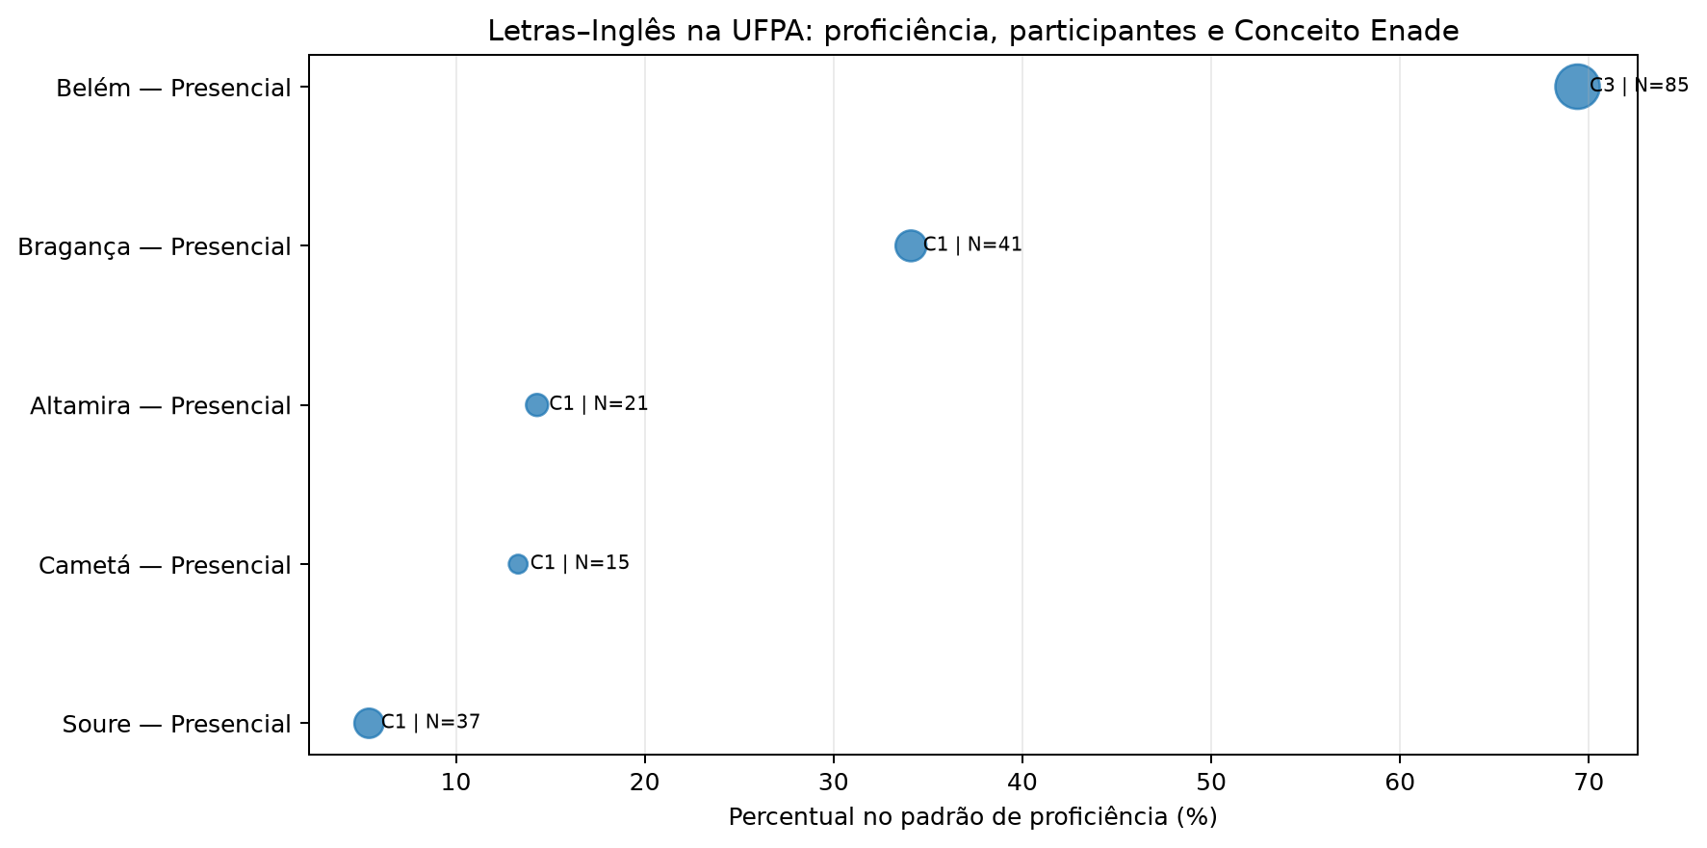
Fonte: Elaboração própria com base nos microdados do Enade das Licenciaturas 2025 e na planilha de Conceito Enade.
Descrição e interpretação: O painel reúne as cinco ofertas localizadas e explicita conceito, município e porte observados.
Limitação: A visualização é descritiva e não controla diferenças estruturais entre ofertas.

5 RESULTADOS

5.1 Desempenho
Foram localizadas 4 ofertas da UFPA com Conceito Enade 1. A mediana das médias de NT_GER dessas ofertas foi 33.23. A oferta da UFPA com conceito superior apresentou média de NT_GER de 56.45. A diferença é descritiva e não implica causalidade.
Figura 2 – Posição relativa em NT_GER
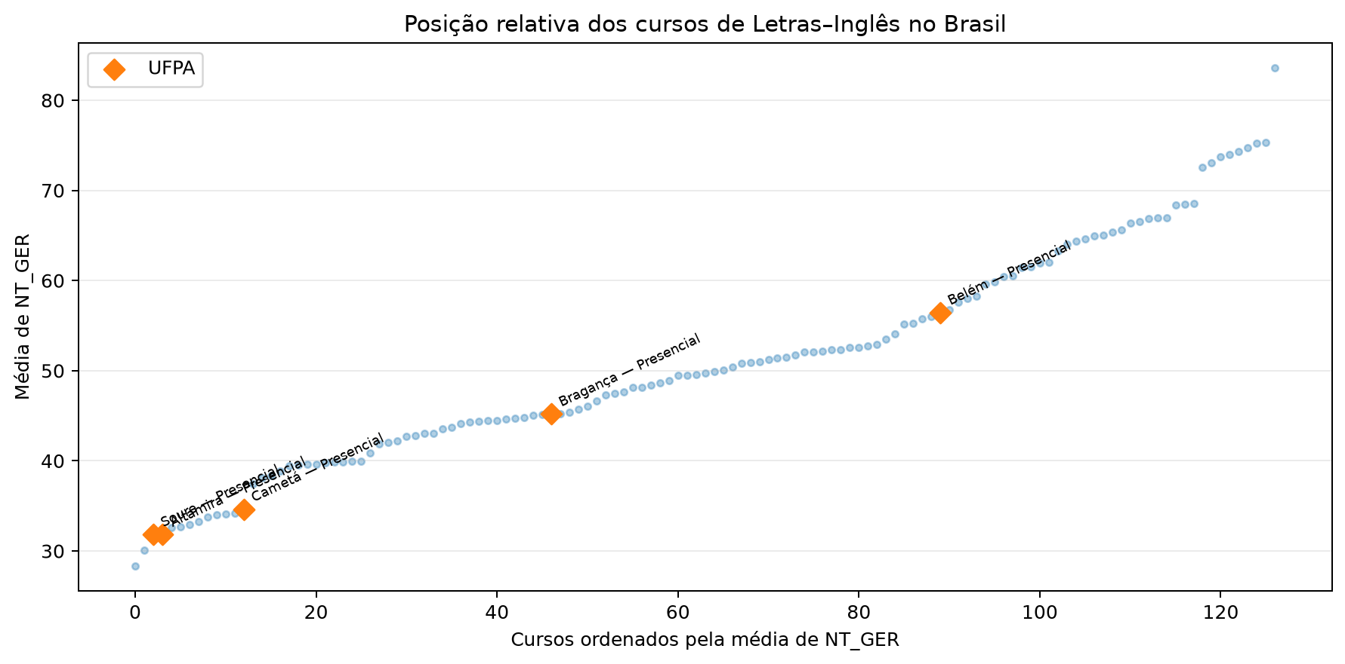
Fonte: Elaboração própria com base nos microdados do Enade das Licenciaturas 2025 e na planilha de Conceito Enade.
Descrição e interpretação: A posição relativa situa cada oferta da UFPA na distribuição da própria área.
Limitação: Percentis não eliminam diferenças de composição, porte e participação.
Figura 3 – Distribuição de NT_GER
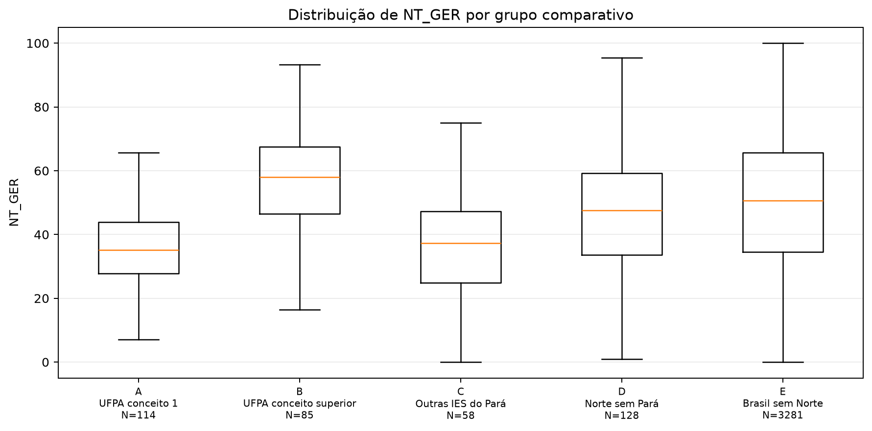
Fonte: Elaboração própria com base nos microdados do Enade das Licenciaturas 2025 e na planilha de Conceito Enade.
Descrição e interpretação: A distribuição individual de NT_GER é apresentada apenas dentro do mesmo arquivo de desempenho.
Limitação: Cursos com N pequeno produzem distribuições mais instáveis.
Figura 4 – Distribuição de NT_OBJ
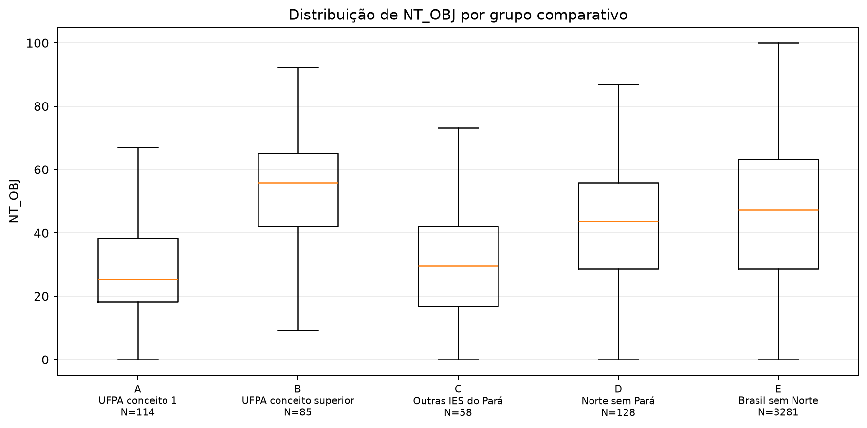
Fonte: Elaboração própria com base nos microdados do Enade das Licenciaturas 2025 e na planilha de Conceito Enade.
Descrição e interpretação: A componente objetiva complementa a leitura da nota geral.
Limitação: NT_OBJ e NT_GER possuem relação mecânica e não devem ser tratados como evidências independentes.
Figura 5 – Distribuição de NT_DIS
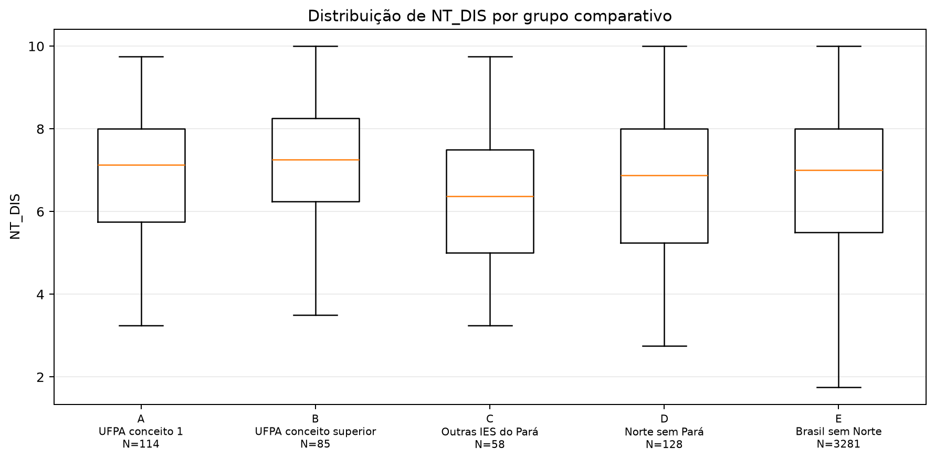
Fonte: Elaboração própria com base nos microdados do Enade das Licenciaturas 2025 e na planilha de Conceito Enade.
Descrição e interpretação: A componente discursiva é mostrada separadamente para preservar sua escala e distribuição.
Limitação: Diferenças de correção e N válido devem ser consideradas na interpretação.

5.2 Perfil demográfico e socioeconômico
Os percentuais usam denominadores válidos por item e permanecem acompanhados das regras documentadas de classificação. A tabela abaixo resume indicadores socioeconômicos selecionados das ofertas da UFPA.
Tabela 2 – Indicadores socioeconômicos selecionados da UFPA
ROTULO_OFERTA | CONCEITO_ENADE_NUM | renda_ate_3sm_pct | trabalha_pct | acao_afirmativa_pct | auxilio_permanencia_pct | estudo_4h_ou_mais_pct | pretende_magisterio_pct
Altamira — Presencial | 1 | 0,76 | 0,81 | 0,71 | 0,10 | 0,29 | 0,90
Belém — Presencial | 3 | 0,68 | 0,78 | 0,51 | 0,08 | 0,41 | 0,72
Bragança — Presencial | 1 | 0,86 | 0,45 | 0,68 | 0,18 | 0,52 | 0,73
Cametá — Presencial | 1 | 1 | 0,31 | 0,75 | 0,25 | 0,75 | 0,94
Soure — Presencial | 1 | 0,89 | 0,37 | 0,79 | 0,29 | 0,37 | 0,79
Fonte: Elaboração própria com base nos microdados do Enade das Licenciaturas 2025 e na planilha de Conceito Enade.
Figura 6 – Perfil socioeconômico
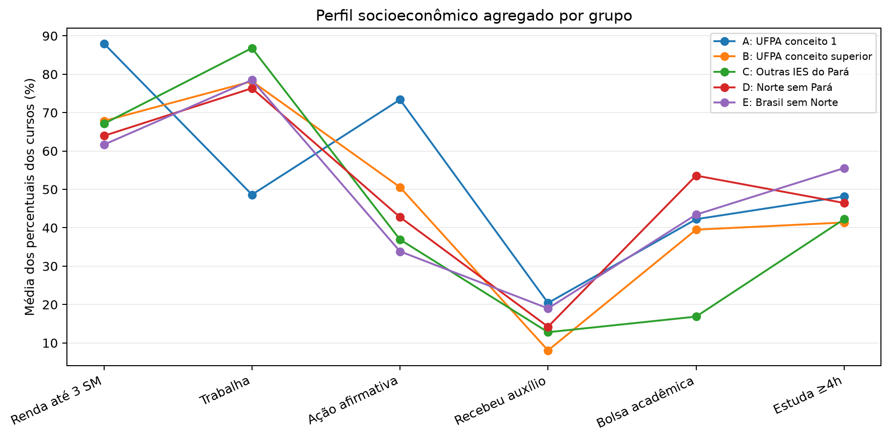
Fonte: Elaboração própria com base nos microdados do Enade das Licenciaturas 2025 e na planilha de Conceito Enade.
Descrição e interpretação: O gráfico compara indicadores agregados por curso, mantendo a oferta como unidade analítica.
Limitação: Não é possível inferir associação individual entre perfil socioeconômico e desempenho a partir de arquivos temáticos distintos.

5.3 Trajetória e condições acadêmicas
Indicadores de turno, trabalho, bolsas, auxílios, horas de estudo e intenção de exercer o magistério foram agregados por curso. A interpretação deve considerar N válido, ausências e a impossibilidade de vincular registros individuais entre arquivos temáticos.

5.4 Processo formativo
QE_I20–QE_I66 foram analisados item a item. O diagnóstico global de consistência interna não foi usado para criar índice único. A formação de dimensões requer leitura substantiva dos itens, verificação da orientação da escala e eventual tratamento de itens invertidos.
Tabela 3 – Síntese descritiva dos itens de processo formativo nas ofertas da UFPA
ROTULO_OFERTA | itens_com_resposta | n_valido_total | media_itens | concordancia_media | ausencia_analitica_media
Altamira — Presencial | 47 | 956 | 5,18 | 0,95 | 0,08
Belém — Presencial | 47 | 3681 | 4,75 | 0,81 | 0,22
Bragança — Presencial | 47 | 1938 | 5,30 | 0,93 | 0,06
Cametá — Presencial | 47 | 712 | 5,41 | 0,93 | 0,11
Soure — Presencial | 47 | 1685 | 4,64 | 0,77 | 0,19
Fonte: Elaboração própria com base nos microdados do Enade das Licenciaturas 2025 e na planilha de Conceito Enade.
Figura 7 – Processo formativo
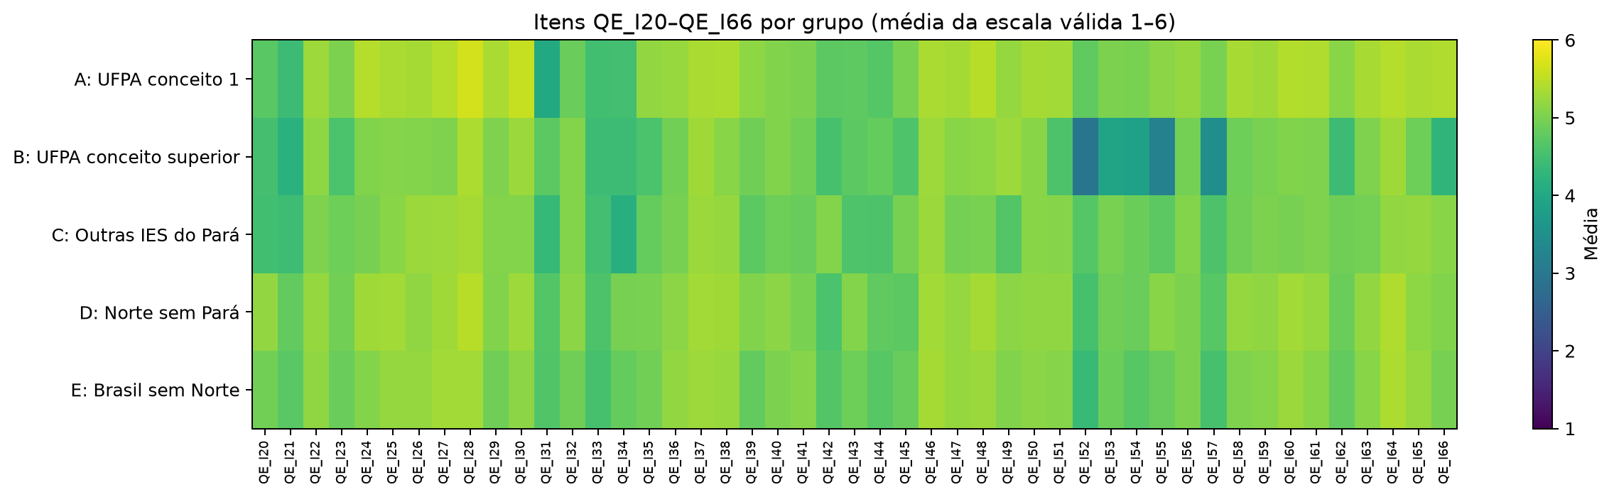
Fonte: Elaboração própria com base nos microdados do Enade das Licenciaturas 2025 e na planilha de Conceito Enade.
Descrição e interpretação: A figura sintetiza respostas aos itens formativos sem assumir uma dimensão única.
Limitação: Médias entre itens heterogêneos são apenas descrições exploratórias; não equivalem a escala validada.

5.5 Recomendação
QE_I68 e QE_I69 são apresentados como itens de recomendação e não são renomeados como satisfação. QE_I70 é incluído quando pertinente.
Tabela 4 – Recomendação nas ofertas da UFPA
ROTULO_OFERTA | CONCEITO_ENADE_NUM | qe_i68_n | qe_i68_media | qe_i68_mediana | qe_i69_n | qe_i69_media | qe_i69_mediana | qe_i70_n | qe_i70_interesse_pct
Altamira — Presencial | 1 | 21 | 8,29 | 8 | 21 | 8,76 | 10 | 21 | 1
Belém — Presencial | 3 | 87 | 8,02 | 9 | 87 | 9,02 | 10 | 87 | 0,91
Bragança — Presencial | 1 | 44 | 8,86 | 9 | 44 | 9,30 | 10 | 44 | 0,95
Cametá — Presencial | 1 | 16 | 9 | 9,50 | 16 | 9 | 9,50 | 16 | 0,94
Soure — Presencial | 1 | 38 | 7,18 | 8 | 38 | 6,74 | 7,50 | 38 | 0,89
Fonte: Elaboração própria com base nos microdados do Enade das Licenciaturas 2025 e na planilha de Conceito Enade.

5.6 Benchmark comparável
O benchmark comparável restringe modalidade, categoria administrativa, organização acadêmica e porte. A Sprint 08 também verificou sensibilidade a faixas de tamanho, evitando tratar um único conjunto de comparáveis como referência definitiva.
Tabela 5 – Sensibilidade dos benchmarks comparáveis
CO_CURSO_ALVO | ROTULO_ALVO | criterio | n_comparaveis | nt_ger_alvo | media_benchmark | mediana_benchmark | diferenca_media | diferenca_mediana
95652 | Soure — Presencial | porte_25pct | 5 | 31,83 | 62,88 | 63,32 | -31,05 | -31,48
95652 | Soure — Presencial | porte_50pct | 19 | 31,83 | 57,08 | 57,57 | -25,24 | -25,74
95652 | Soure — Presencial | porte_2x | 21 | 31,83 | 57,92 | 59,61 | -26,09 | -27,77
114847 | Cametá — Presencial | porte_25pct | 5 | 34,62 | 66,90 | 68,57 | -32,29 | -33,96
114847 | Cametá — Presencial | porte_50pct | 11 | 34,62 | 61,77 | 68,35 | -27,15 | -33,73
114847 | Cametá — Presencial | porte_2x | 20 | 34,62 | 57,49 | 58,17 | -22,87 | -23,55
114875 | Bragança — Presencial | porte_25pct | 6 | 45,19 | 60,81 | 58,72 | -15,62 | -13,53
114875 | Bragança — Presencial | porte_50pct | 15 | 45,19 | 55,68 | 56,74 | -10,48 | -11,54
114875 | Bragança — Presencial | porte_2x | 17 | 45,19 | 56,89 | 57,57 | -11,69 | -12,38
114877 | Altamira — Presencial | porte_25pct | 15 | 31,84 | 58,31 | 59,61 | -26,46 | -27,76
114877 | Altamira — Presencial | porte_50pct | 18 | 31,84 | 58,56 | 62,51 | -26,72 | -30,66
114877 | Altamira — Presencial | porte_2x | 22 | 31,84 | 59,16 | 61,46 | -27,32 | -29,62
Fonte: Elaboração própria com base nos microdados do Enade das Licenciaturas 2025 e na planilha de Conceito Enade.
Figura 8 – Benchmark comparável validado
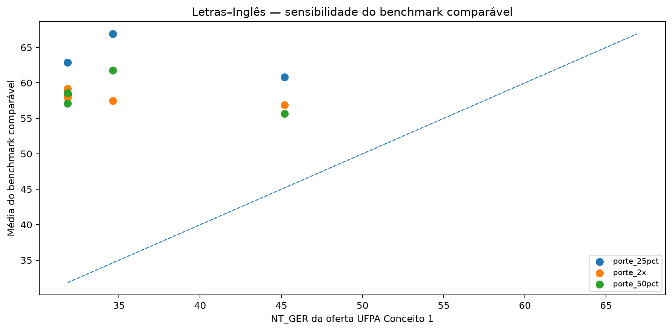
Fonte: Elaboração própria com base nos microdados do Enade das Licenciaturas 2025 e na planilha de Conceito Enade.
Descrição e interpretação: O contraste posiciona as ofertas Conceito 1 frente a cursos estruturalmente mais semelhantes.
Limitação: A comparabilidade é observacional e não constitui pareamento causal.

5.7 Associações ecológicas
A associação ecológica de maior magnitude absoluta entre as examinadas foi entre renda_ate_3sm_pct e NT_GER médio (Spearman rho=-0.391; N=127 cursos). Trata-se de associação entre cursos, não entre estudantes, e o p-valor é apenas exploratório.
Tabela 6 – Associações ecológicas exploratórias
INDICADOR_X | INDICADOR_Y | N_CURSOS | SPEARMAN_RHO | P_VALOR_EXPLORATORIO | NIVEL_ANALISE
renda_ate_3sm_pct | nt_ger_mean | 127 | -0,39 | 0,00 | curso (ecológico)
trabalha_pct | nt_ger_mean | 127 | 0,08 | 0,39 | curso (ecológico)
acao_afirmativa_pct | nt_ger_mean | 127 | -0,16 | 0,07 | curso (ecológico)
auxilio_permanencia_pct | nt_ger_mean | 127 | -0,08 | 0,35 | curso (ecológico)
qe_i68_media | nt_ger_mean | 127 | 0,04 | 0,69 | curso (ecológico)
qe_i69_media | nt_ger_mean | 127 | 0,29 | 0,00 | curso (ecológico)
Fonte: Elaboração própria com base nos microdados do Enade das Licenciaturas 2025 e na planilha de Conceito Enade.

5.8 Comparação regional e nacional
UFPA agregada: média simples 39.99 e média ponderada por participantes 45.31; Região Norte sem UFPA: média simples 43.37 e média ponderada por participantes 43.46; Brasil geral: média simples 51.04 e média ponderada por participantes 49.76. As duas médias respondem a ponderações analíticas distintas.
Tabela 7 – Comparação regional e nacional de NT_GER
RECORTE | N_CURSOS | N_PARTICIPANTES | MEDIA_CURSOS | MEDIA_PONDERADA_PARTICIPANTES | MEDIANA_CURSOS | DP_CURSOS | P25 | P75
UFPA — Altamira — Presencial | 1 | 21 | 31,84 | 31,84 | 31,84 | - | 31,84 | 31,84
UFPA — Bragança — Presencial | 1 | 41 | 45,19 | 45,19 | 45,19 | - | 45,19 | 45,19
UFPA — Cametá — Presencial | 1 | 15 | 34,62 | 34,62 | 34,62 | - | 34,62 | 34,62
UFPA — Soure — Presencial | 1 | 37 | 31,83 | 31,83 | 31,83 | - | 31,83 | 31,83
UFPA — Belém — Presencial | 1 | 85 | 56,45 | 56,45 | 56,45 | - | 56,45 | 56,45
UFPA agregada | 5 | 199 | 39,99 | 45,31 | 34,62 | 10,72 | 31,84 | 45,19
Região Norte sem UFPA | 9 | 186 | 43,37 | 43,46 | 39,95 | 7,15 | 38,85 | 47,49
Região Norte completa | 14 | 385 | 42,16 | 44,42 | 39,72 | 8,35 | 35,33 | 47,13
Nordeste | 49 | 1115 | 48,41 | 50,49 | 47,62 | 10,65 | 41,91 | 54,05
Sudeste | 28 | 956 | 55,45 | 52,07 | 54,06 | 11,12 | 48,51 | 64,63
Sul | 29 | 1109 | 54,36 | 48,08 | 51,77 | 13,32 | 44,36 | 66,41
Centro-Oeste | 7 | 101 | 55,86 | 58,48 | 52,30 | 9,94 | 48,85 | 61,89
Brasil geral | 127 | 3666 | 51,04 | 49,76 | 49,70 | 11,86 | 42,88 | 59,74
Brasil sem UFPA | 122 | 3467 | 51,49 | 50,01 | 49,98 | 11,72 | 43,16 | 60,32
Restante do Brasil sem Norte | 113 | 3281 | 52,14 | 50,38 | 50,79 | 11,79 | 44,11 | 61,47
Fonte: Elaboração própria com base nos microdados do Enade das Licenciaturas 2025 e na planilha de Conceito Enade.
Figura 9 – Comparação regional e nacional
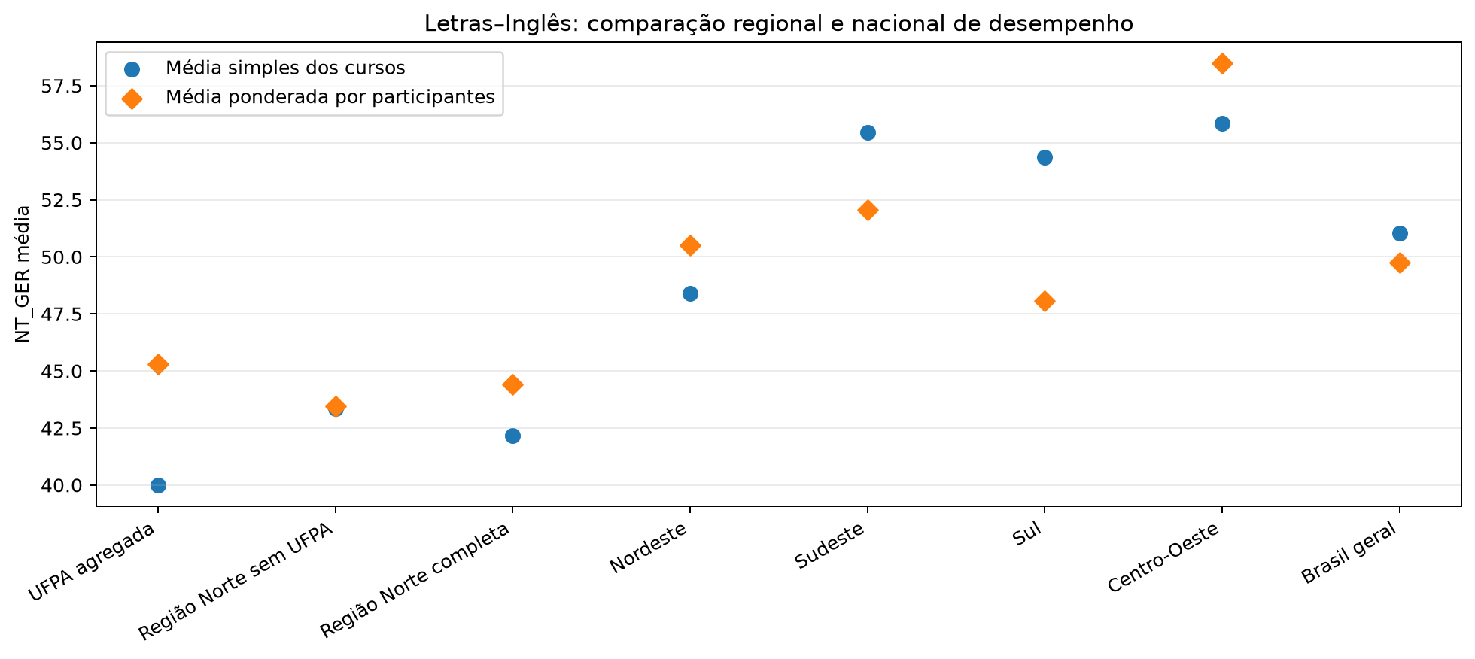
Fonte: Elaboração própria com base nos microdados do Enade das Licenciaturas 2025 e na planilha de Conceito Enade.
Descrição e interpretação: A figura compara UFPA, Norte e demais regiões na própria área de Letras–Inglês.
Limitação: Recortes territoriais completos se sobrepõem e por isso não são tratados como grupos independentes em testes.
Figura 10 – Comparação regional validada
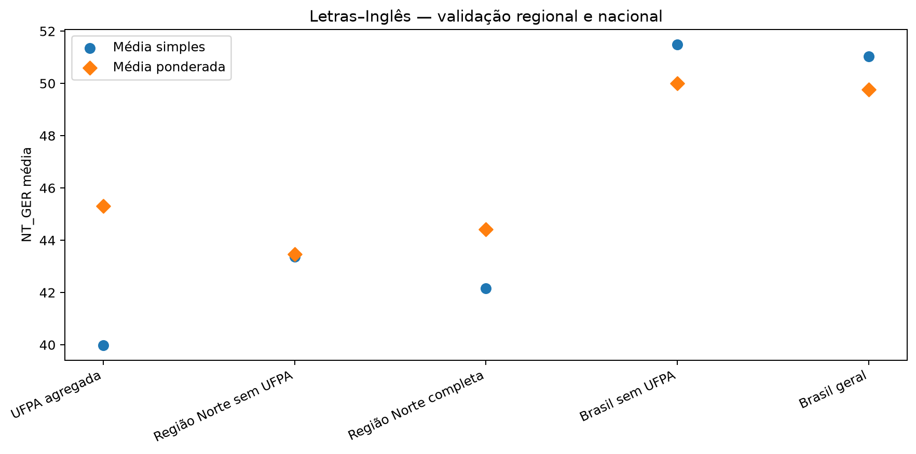
Fonte: Elaboração própria com base nos microdados do Enade das Licenciaturas 2025 e na planilha de Conceito Enade.
Descrição e interpretação: A validação confronta média simples, ponderação por participantes e dispersão entre cursos.
Limitação: Diferenças entre média simples e ponderada refletem o peso dos cursos maiores.
Figura 11 – Participação nas ofertas da UFPA
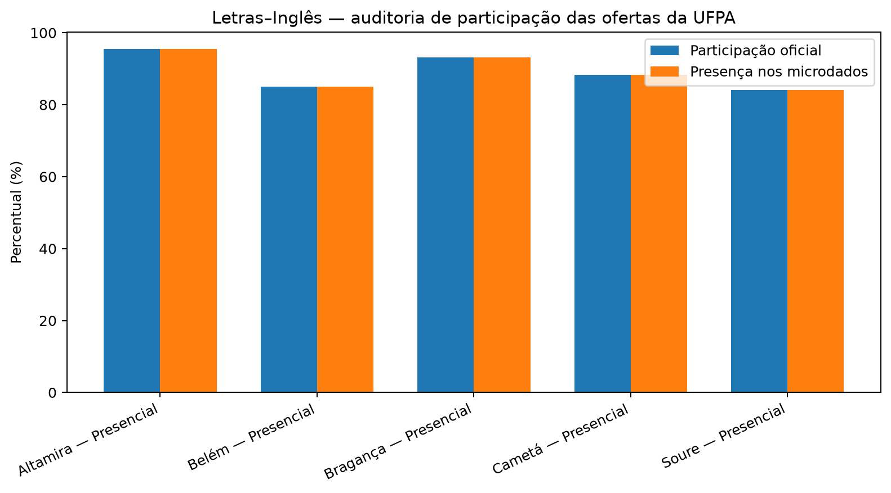
Fonte: Elaboração própria com base nos microdados do Enade das Licenciaturas 2025 e na planilha de Conceito Enade.
Descrição e interpretação: A participação é mostrada explicitamente para contextualizar a estabilidade das estimativas de desempenho.
Limitação: Taxas elevadas ou baixas de participação não são, isoladamente, explicações para o Conceito Enade.
Figura 12 – Sensibilidade do desempenho
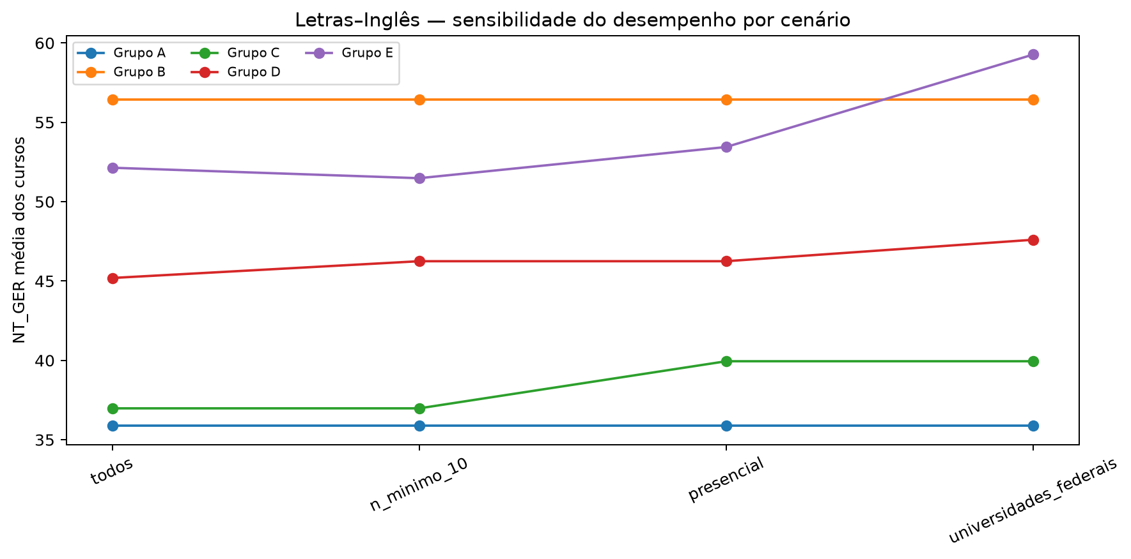
Fonte: Elaboração própria com base nos microdados do Enade das Licenciaturas 2025 e na planilha de Conceito Enade.
Descrição e interpretação: A análise verifica a estabilidade dos contrastes sob diferentes critérios analíticos.
Limitação: A sensibilidade reduz dependência de uma única especificação, mas não cria identificação causal.

6 DISCUSSÃO
Os resultados indicam heterogeneidade entre as ofertas da UFPA com Conceito Enade 1 e reforçam a necessidade de evitar explicações únicas. Desempenho, participação, porte, composição discente, condições acadêmicas, avaliação do processo formativo e recomendação podem apresentar padrões concomitantes. Como os arquivos temáticos não compartilham identificador discente, relações entre temas distintos são ecológicas e devem ser interpretadas no nível do curso.
A oferta de Belém, com conceito superior, funciona como contraste interno institucional, enquanto os benchmarks regionais, nacionais e comparáveis ampliam a referência. Ainda assim, diferenças de contexto e estrutura impedem interpretar os contrastes como efeito de campus, interiorização, modalidade ou perfil discente.

7 CONCLUSÃO
A análise identifica padrões que distinguem as ofertas da UFPA, mas não estabelece causalidade. As quatro ofertas com Conceito Enade 1 devem ser acompanhadas individualmente, combinando desempenho, participação, perfil, trajetória, processo formativo, recomendação e comparação com cursos estruturalmente semelhantes. A síntese produzida fornece base empírica para investigação institucional orientada por evidências e para priorização de aprofundamentos.

REFERÊNCIAS
BRASIL. Lei nº 10.861, de 14 de abril de 2004. Institui o Sistema Nacional de Avaliação da Educação Superior - SINAES. Brasília, DF: Presidência da República, 2004.
CLIFF, N. Ordinal methods for behavioral data analysis. Mahwah: Lawrence Erlbaum Associates, 1996.
COHEN, J. Statistical power analysis for the behavioral sciences. 2. ed. Hillsdale: Lawrence Erlbaum Associates, 1988.
INSTITUTO BRASILEIRO DE GEOGRAFIA E ESTATÍSTICA (IBGE). Normas de apresentação tabular. 3. ed. Rio de Janeiro: IBGE, 1993.
INSTITUTO NACIONAL DE ESTUDOS E PESQUISAS EDUCACIONAIS ANÍSIO TEIXEIRA (INEP). Enade das Licenciaturas: microdados 2025. Brasília, DF: Inep, 2026.
INSTITUTO NACIONAL DE ESTUDOS E PESQUISAS EDUCACIONAIS ANÍSIO TEIXEIRA (INEP). Manual do usuário: Enade das Licenciaturas 2025. Brasília, DF: Inep, 2026.
INSTITUTO NACIONAL DE ESTUDOS E PESQUISAS EDUCACIONAIS ANÍSIO TEIXEIRA (INEP). Nota Técnica nº 8/2026/CEI/CGGI/DAES-INEP: metodologia do Conceito Enade para os cursos de licenciatura a partir da edição de 2025. Brasília, DF: Inep, 2026.
INSTITUTO NACIONAL DE ESTUDOS E PESQUISAS EDUCACIONAIS ANÍSIO TEIXEIRA (INEP). Questionário do Estudante - Enade das Licenciaturas 2025. Brasília, DF: Inep, 2025.

APÊNDICE A – REGRAS DE INTEGRIDADE
A unidade principal é CO_CURSO. Não foi usada posição de linha, não foram criados identificadores artificiais e nenhuma junção individual foi realizada entre arquivos temáticos. As tabelas foram agregadas separadamente antes das junções one-to-one.

APÊNDICE B – APROFUNDAMENTOS SUGERIDOS
Dimensionalidade do processo formativo. Pergunta: Quais dimensões teóricas de QE_I20–QE_I66 são empiricamente sustentáveis? Variáveis: QE_I20–QE_I66. Método: leitura substantiva dos itens, consistência interna por dimensão e análise de sensibilidade. Limitação: escala ordinal, ausências e possíveis itens invertidos.
Sensibilidade ao porte. Pergunta: A posição das ofertas Conceito 1 muda quando o porte dos comparáveis é restringido? Variáveis: participantes, modalidade, categoria e organização acadêmica. Método: benchmarks alternativos e pareamento observacional. Limitação: poucos comparáveis em alguns estratos.
Participação e desempenho. Pergunta: Os contrastes de desempenho persistem entre cursos com participação semelhante? Variáveis: inscritos, participantes, taxa de participação, NT_GER. Método: estratificação e regressão ecológica. Limitação: unidade curso e possível instabilidade em N pequeno.
Perfil socioeconômico. Pergunta: Quais indicadores agregados de perfil apresentam associação monotônica com desempenho médio? Variáveis: renda, trabalho, ação afirmativa, auxílios, NT_GER. Método: Spearman, dispersão, outliers e ponderação por participantes. Limitação: falácia ecológica e ausência de vínculo individual.
Recomendação e formação. Pergunta: A recomendação varia de forma coerente com dimensões formativas validadas? Variáveis: QE_I68, QE_I69, QE_I70 e dimensões validadas de QE_I20–QE_I66. Método: associações agregadas por curso. Limitação: não representa relação entre respostas dos mesmos estudantes em arquivos distintos.

